## 1.首先是编辑器的乱码，

这个很好解决，file->settings->appearence里面有个Name设置成支持中文的字 体(这个很重要)

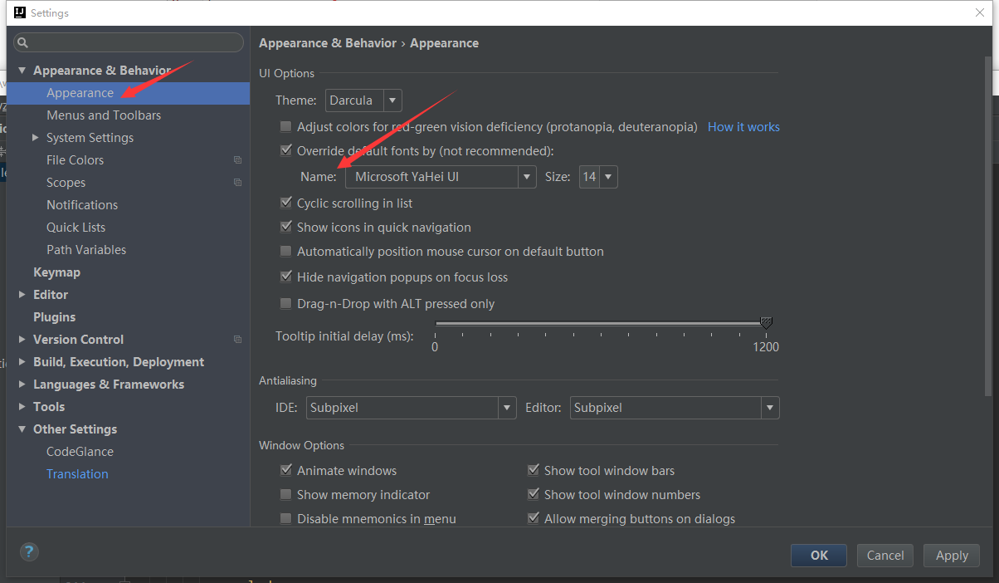

## 同样还要再settings中的Eidtor->File Encodings里面设置字体编码格式，一般都是UTF-8，GBK什么的也行。

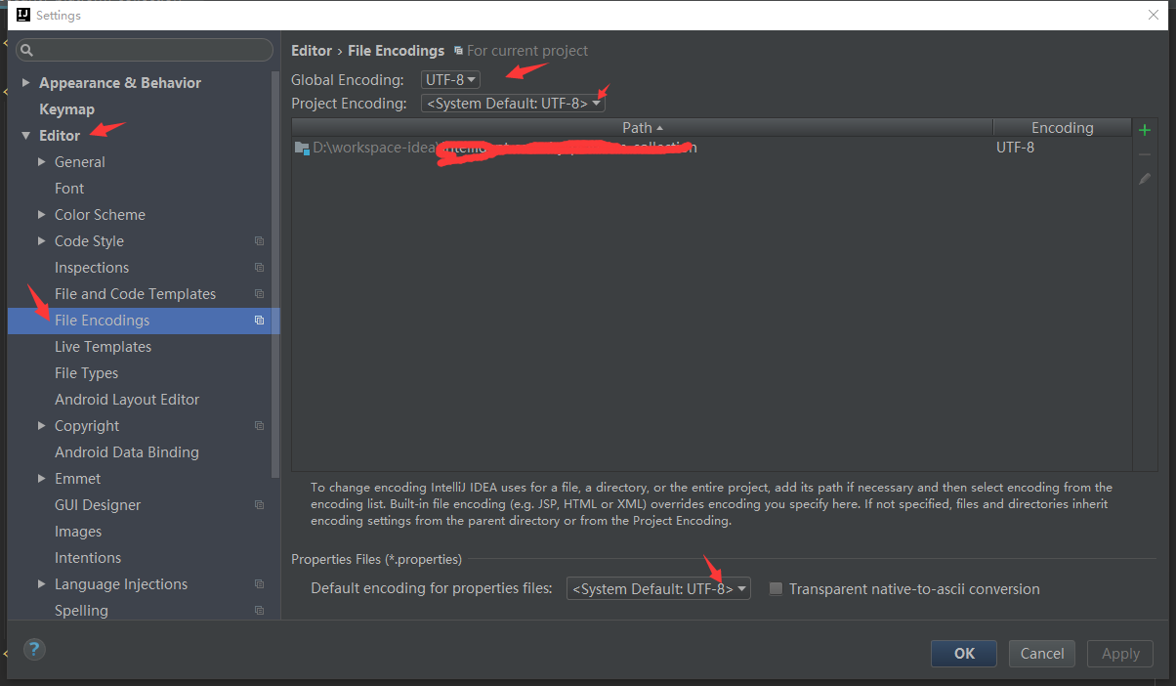

## 2.找到idea安装目录bin目录下如下图所示两个文件，用编辑器打开，在文件末尾添加 -Dfile.encoding=UTF-8 ，然后重启idea，再打开流程图就会发现中文已经可以正常显示了。

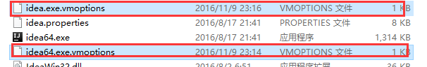

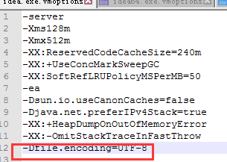

## 3.就是所有配置都没问题，但是仍然输出乱码，

这个时候只有一种解释：IDEA把你的字体编码弄错了，但是在哪里弄错的呢。经过多次排查寻找，终于，在项目的目录下有个.idea的文件夹，这个文件夹里有个encodings.xml的文件  
里面记录了你某些文件对应的特殊编码，为什么会有这种编码呢，因为之前我无意中点了右下角的编码，改了一下，就被idea记录到 encodings.xml中，当你再次访问的时候，它就会用那种编码。我说IDEA你那么只能你妈知道吗？只要把encodings.xml里面的除了UTF-8的都删了就好啦（我的所有字体都是UTF-8）！

## 4.还有一个问题，就是当你把上面的都做了，它还是乱码，你就测试把所有的编码都改为GBK